1. 末端夹具：

目前末端没有安装任何东西。想根据最后的需求做相应的改动。现有几款机械爪的方案。

开源的气动夹爪，优点是安装和控制简单，缺点是功能单一，能够抓取的物体尺寸有限，抓取力度可控制程度较小（根据气压）。 具体示意图如下：

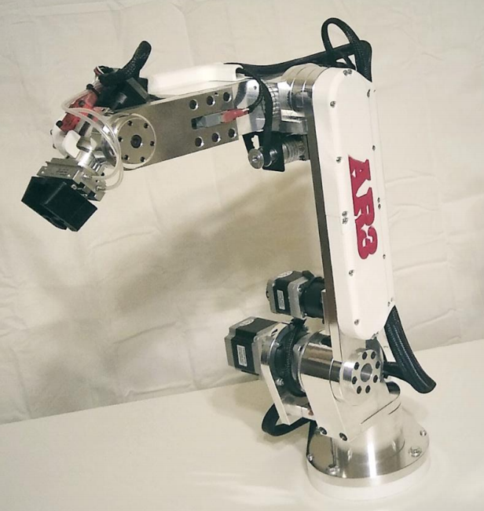

当然也可以换成利用舵机驱动的机械爪，优缺点同上。示意图如下：

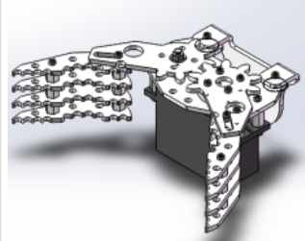

参考了现有RV-2机械臂末端的尺寸和形态，和网络上的一些机械爪，认为下面的机械爪比较合适。气动和电动推杆都可以实现抓的开合。

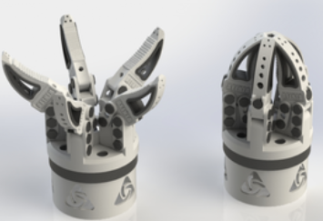

1. 下一步计划：

首先要利用编码器的反馈数据确定各个步进电机在运动过程中有没有丢步，以及发现丢步之后如何让电机运动到我们想要的位置。目前测试的两个关节看来步进电机的转的角度还是很稳定的。没有出现丢步的现象。

和张师兄讨论后，依旧认为回北京之后做一台复制品。复制品会改动一些结构。比如，连接件的稳定，减重等。 另外，计划做成双臂，设计一个机身，机身能够前后转动和上下移动，并且机身内部放置驱动器、电源等元件。

开源的机械臂是利用电脑的界面进行控制的，不过现在还是想把底层的东西搭建好。

有个想法就是，能否利用最底层的工具，让机械臂走规定的路线/移动到想要的位置。不是利用路线上一个一个点去人为的摆，而是利用反解去得到。